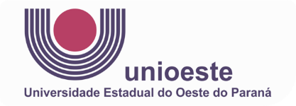 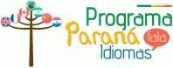 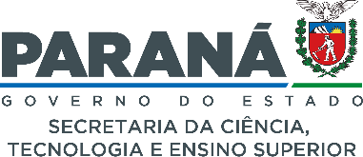

EDITAL Nº 06/2025

RETIFICAÇÃO DO EDITAL 02/2025-PFE

A coordenadora institucional do programa Paraná Fala Espanhol (PFE), na Universidade Estadual do Oeste do Paraná (Unioeste), no uso de suas atribuições, retifica o edital 02/2025-PFE para modificação do dia e horário do seguinte curso “**Conversação em espanhol: de interações cotidianas ao contexto acadêmico (A2) – Presencial” – 30h**.

|  |  |
| --- | --- |
| Professor(a) Responsável | Andréia Colares |
| Dia e horário | Quinta-feira das 13h às 15h |

Cascavel, 21 de abril de 2025

Prof.ª Dra. Greice Castela Torrentes Coordenadora Institucional do Projeto PFE na UNIOESTE

Portaria nº 3916/2023-GRE